**УРОК №17-18**

**Урок в темі №17-18**

**Тема уроку.** Теорема Менелая. Теорема Чеви.

Розв’язування задач.

**Мета уроку:**

* розширити знання учнів з планіметрії: ознайомити з теоремами Птолемея, Менелая, Чеви; сформувати уміння і навички використання даних теорем при розв’язанні задач;
* сприяти розвитку всесторонньо розвинутої особистості;
* виховувати інтерес до вивчення математики, потяг до наукової творчості.

**Тип уроку:** комбінований.

**Обладнання:** опорний конспект.

**Хід уроку**

**І. Організаційний етап** Перевіряю готовність учнів до уроку, налаштовую їх на роботу.

**IІ. Повідомлення теми, мети і задач уроку**

**ІІІ. Відтворення основних положень вивченого на попередньому уроці**

1. **Перевірка домашнього завдання**

Вибірково перевіряю зошити, відповідаю на питання, що виникли у учнів під час виконання домашнього завдання.

№32

№36

№34



* 1. Як можна побудувати правильний шестикутник?
  2. Як побудувати правильний трикутник?
  3. Як можна побудувати правильний чотирикутник?
  4. Як можна побудувати правильний восьмикутник?

1. **Математичний диктант**

Дано правильний *п*-кутник.

Варіант 1 (*п* = 5), варіант 2 (*п* = 6).

Знайдіть:

а) суму кутів многокутника;

б) внутрішній кут многокутника;

в) зовнішній кут многокутника;

г) центральний кут многокутника;

д) сторону многокутника, якщо його периметр дорівнює 30 см;

є) апофему многокутника, якщо його сторона дорівнює 20 см.

*Відповіді*

Варіант 1. а) 540°; б) 108°; в) 72°; г) 72°; д) 6 см; є) 10tg36° см.

Варіант 2. а) 720°; б) 120°; в) 60°; г) 60°; д) 4 см; є) 10 см.

**IV. Сприймання й усвідомлення нового матеріалу**

1. Теорема Менелая.

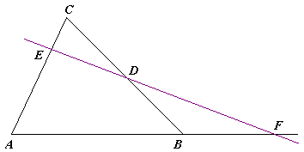Теорему Менелая пов’язують з [Менелаєм з Александрії](https://uk.wikipedia.org/wiki/%D0%9C%D0%B5%D0%BD%D0%B5%D0%BB%D0%B0%D0%B9_%D0%B7_%D0%90%D0%BB%D0%B5%D0%BA%D1%81%D0%B0%D0%BD%D0%B4%D1%80%D1%96%D1%97) (бл. [100 до н. е.](https://uk.wikipedia.org/wiki/100_%D0%B4%D0%BE_%D0%BD._%D0%B5.)). Ця теорема показує закономірність, що спостерігається для відносин відрізків, що з'єднують вершини деякого трикутника і точки перетину січної зі сторонами (продовженнями сторін) трикутника.

**Нехай дано точки A, B, C, які утворюють трикутник ABC і точки D, E, F, які лежать на лініях  BC, AC, AB. Тоді теорема стверджує що D, E, F лежать на одній прямій (колінеарні) тоді і тільки тоді якщо:**



(З урахуванням напрямків відрізків в теоремі з’являється -1)

1. Теорема Чеви.

Хотілося б мати який-небудь загальний метод, що дозволяв би по положенню точок на сторонах трикутника визначати, перетинається відповідна трійка прямих в одній точці чи ні.

Універсальну умову, що «закриває» цю проблему, знайшов 1678 р італійський інженер Джованні Чева.

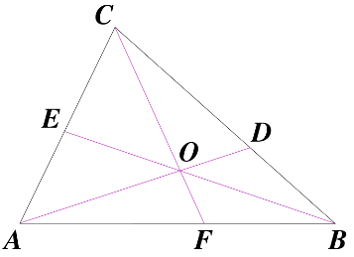 **Нехай дано** [**трикутник**](https://uk.wikipedia.org/wiki/%D0%A2%D1%80%D0%B8%D0%BA%D1%83%D1%82%D0%BD%D0%B8%D0%BA)**ABC, і точки D, E, і F, що лежать на прямих BC, CA, і AB відповідно. Теорема стверджує, що лінії AD, BE і CF перетинаються в одній точці (**[**конкурентні**](https://uk.wikipedia.org/wiki/%D0%9A%D0%BE%D0%BD%D0%BA%D1%83%D1%80%D0%B5%D0%BD%D1%82%D0%BD%D1%96_%D0%BF%D1%80%D1%8F%D0%BC%D1%96)**) тоді і тільки тоді якщо:**

**\frac{AF}{FB}  \cdot \frac{BD}{DC} \cdot \frac{CE}{EA} = 1.**

*Чевіана* – це відрізок, який з’єднує вершину трикутника з деякою точкою на протилежній стороні.

Ф і з к у л ь т х в и л и н к а

**V. Формування умінь і навичок використання вивчених теорем**

**Задача 1.**

В трикутнику АВС АD – медіана, точка О – середина медіани. Пряма ВО перетинає сторону АС в точці К.

В якому відношенні точка К ділить АС, рахуючи від точки А?

*Розв’язання*

http://festival.1september.ru/articles/414201/Image32.gifНехай ВD = DС = а, АО = ОD = m. Пряма ВК перетинає дві сторони и продовження третьої сторони трикутника АDС . За теоремою Менелая

**Задача 2.**

Довести теорему: Бісектриси трикутника перетинаються в одній точці.

*Доведення:* Досить показати, що:

http://festival.1september.ru/articles/414201/Image45.gif

Тоді за теоремою Чеви AL1, BL2,CL3 перетинаються в одній точці. За властивістю бісектрис трикутника:

http://festival.1september.ru/articles/414201/Image46.gif

.Перемноживши почленно отримані рівності, маємо: .

http://festival.1september.ru/articles/414201/Image47.gif

Тоді за теоремою Чеви бісектриси перетинаються в одній точці. Теорему доведено.

**Задача 3.** Довести теорему: Медіани трикутника перетинаються в одній точці; точка перетину ділить кожну з них у відношенні 2 : 1, рахуючи від вершини.

*http://festival.1september.ru/articles/414201/Image39.gifДоведення:* Нехай АМ1, ВМ2, СМ3 – медіани трикутника АВС. Щоб довести, що ці відрізки перетинаються в одній точці, досить показати, що

Тоді за теоремою Чеви відрізки АМ1, ВМ2 и СМ3 перетинаються в одній точці. Маємо:

http://festival.1september.ru/articles/414201/Image40.gif

Отже, медіани трикутника перетинаються в одній точці

Нехай О – точка перетину медіан. Пряма М3С перетинає дві сторони трикутника АВМ2 і продовження третьої сторони цього трикутника. За теоремою Менелая

http://festival.1september.ru/articles/414201/Image41.gifабо http://festival.1september.ru/articles/414201/Image42.gif.

Розглядаючи теорему Менелая для трикутників АМ1С і АМ2С, ми отримаємо, що

http://festival.1september.ru/articles/414201/Image44.gif.

Теорему доведено.

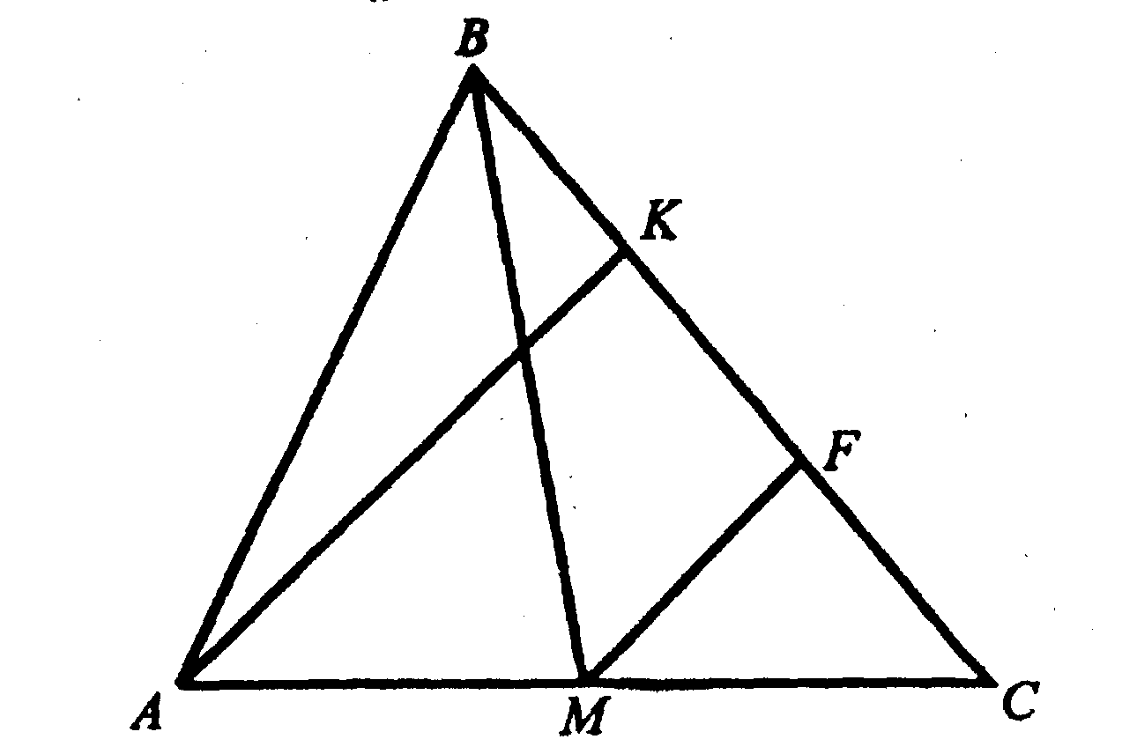**Задача 4.** У трикутнику  відрізок  ( належить стороні ) ділить медіану  у відношенні 3:4, починаючи від вершини . У якому відношенні точка  ділить сторону ?

*Розв’язання.*

***1-й спосіб.***Проведемо За умовою  За теоремою Фалеса . Нехай , тоді

. 

Відповідь: 3:8.

***2-й спосіб.*** Запишемо теорему Менелая для трикутника  і прямої : . Тоді .

*Відповідь:* 3 : 8.

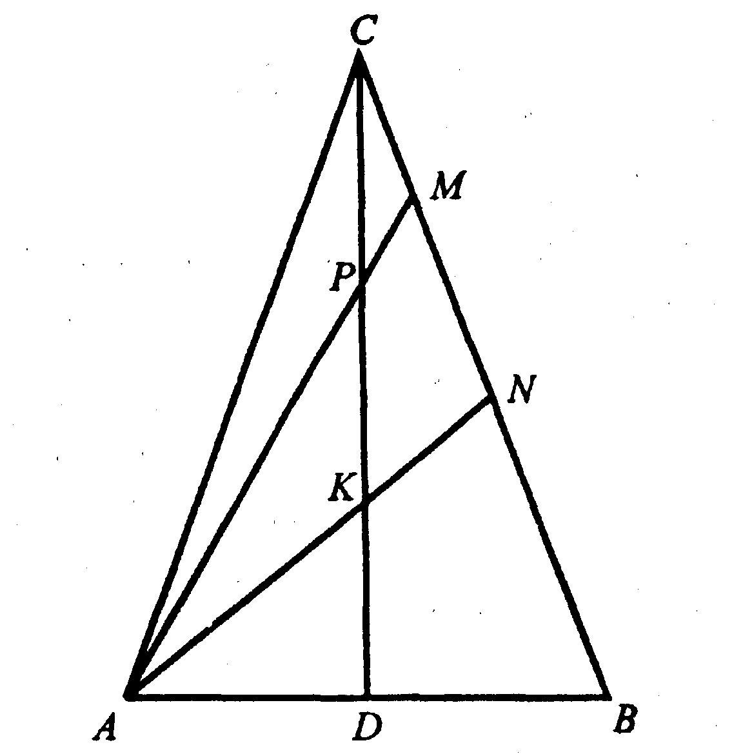**Задача 5.** Висота  рівнобедреного трикутника  з основою  поділена на три рівні частини. Через точку  та точки поділу проведено прямі, які ділять бічну сторону, що дорівнює  см, на три відрізки. Знайти ці відрізки.

*Розв’язання.*

За умовою: . Запишемо теорему Менелая для трикутника  і прямої :.

, . Звідси см ,  см.

Запишемо теорему Менелая для трикутника  і прямої :

, , .

Звідси см, (см).

*Відповідь:* 12 см, 18 см, 30 см.

**V. Підведення підсумків. Виставлення оцінок.**

Ще раз по конспектах повторюємо основні положення.

**VІ. Домашнє завдання.**

Повторити матеріал підручника $§$ 1 (стор.13-14). Розв’язати задачі:

1. №27
2. Доведіть теорему: Якщо в трикутник вписане коло, то відрізки, що з'єднують вершини трикутника з точками дотику протилежних сторін, перетинаються в одній точці.
3. Доведіть, що висоти трикутника перетинаються в одній точці (розглянути лише випадок гострокутного трикутника).
4. Принести 2 альбомних аркуша.